Tutorial de Instalação do Java 7 + Eclipse Mars e importação do projeto.

Primeiramente, dê um pull no repositório do git, pois a estrutura inicial do projeto estará lá. Siga as imagens abaixo.

Baixe a JDK 7 no site da Oracle. Usaremos o Java 7 e não o 8, pois o 8 lança updates a todo mês, e isso pode desestabilizar o projeto.

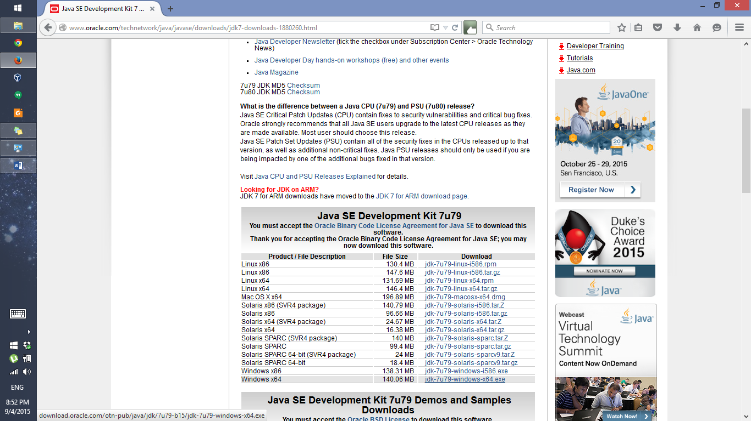

Instale normalmente, basta apertar next até o fim.

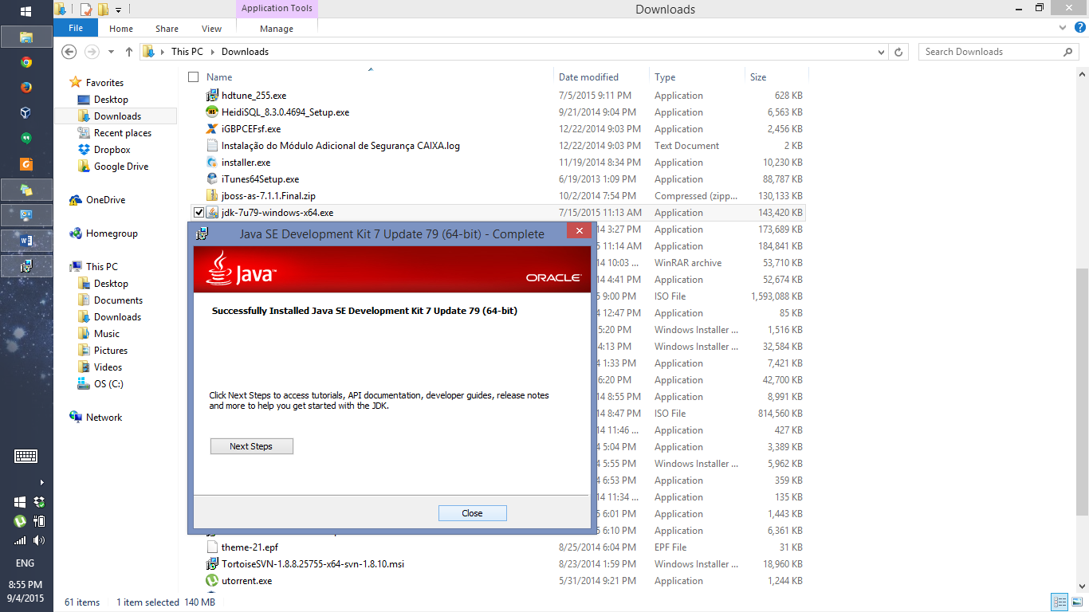

Vá no painel de controle e procure por “Variáveis de Ambiente”. Clique em “Editar variáveis de ambiente”. Clique em “Variáveis de Ambiente”. Clique em “Nova...” e adicione o JAVA_HOME conforme figura. Substituir o endereço com o endereço e que o JDK foi instalado. Lembre-se que não é a JRE, e sim a JDK (haverá uma pasta de cada). Clique em OK.

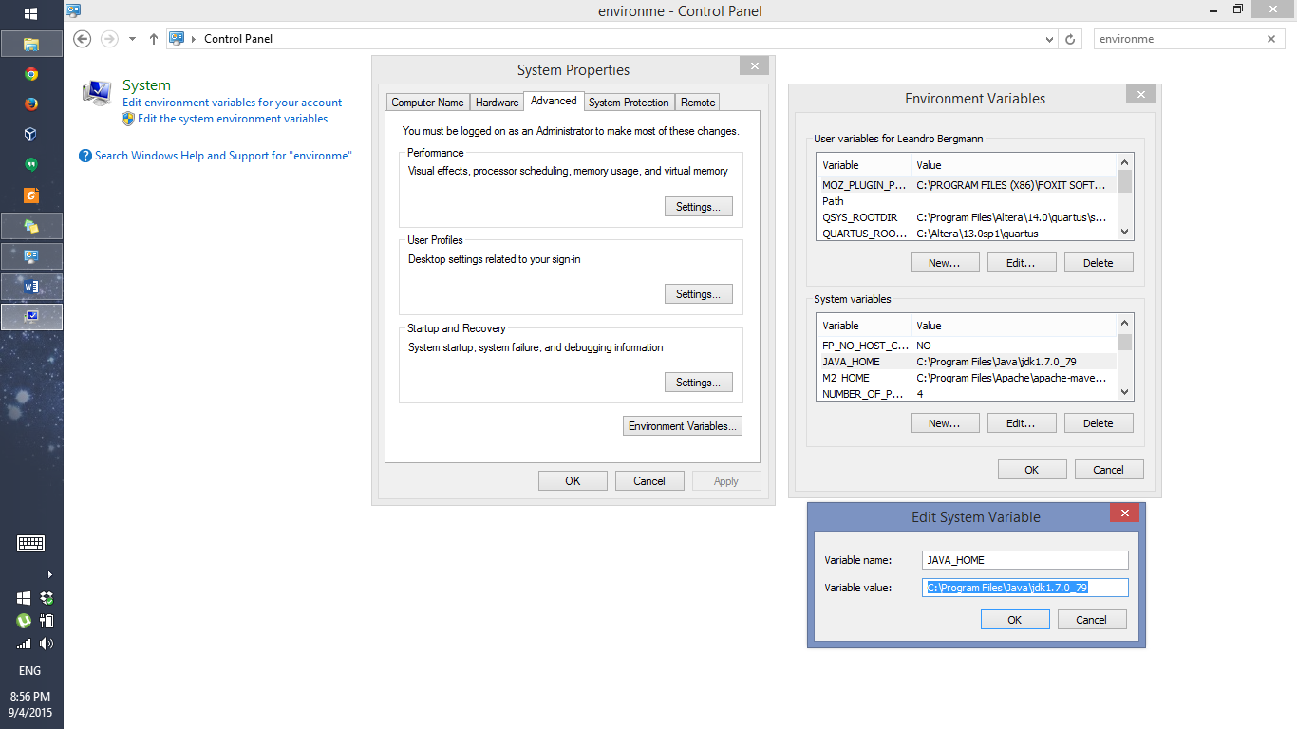

Nas varíaveis já criadas, ache uma chamada “Path”. Clique em “Editar...”. Adicione o mesmo endereço adicionado anteriormente, separado do anterior por ponto e vírgula, conforme imagem. Clique em OK.

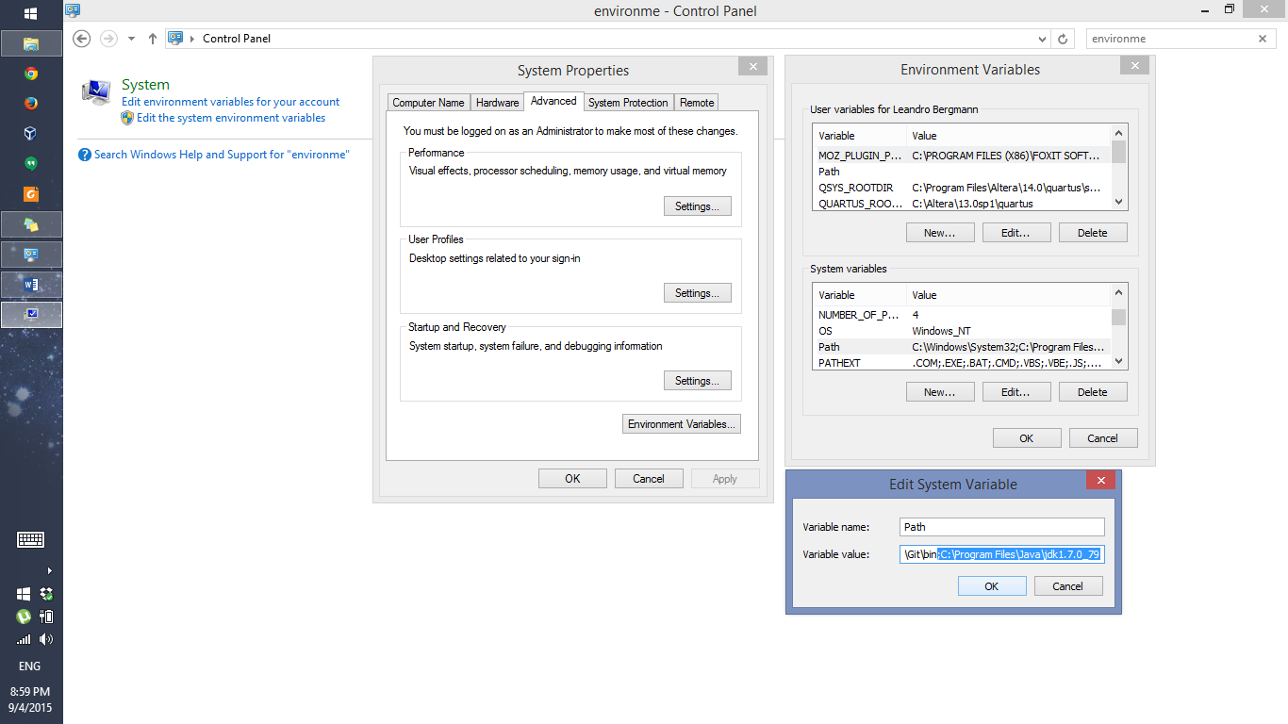

Baixe o Eclipse IDE for Java EE Developers, de acordo com o seu SO.

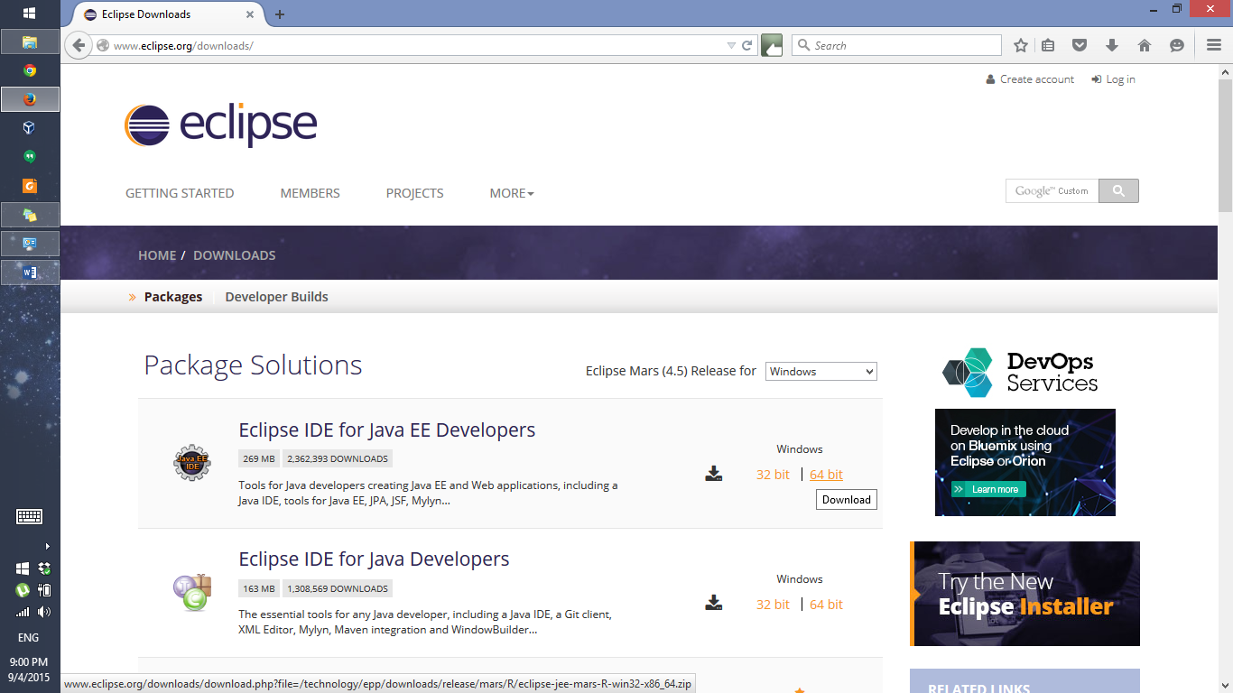

Clique em “Download”.

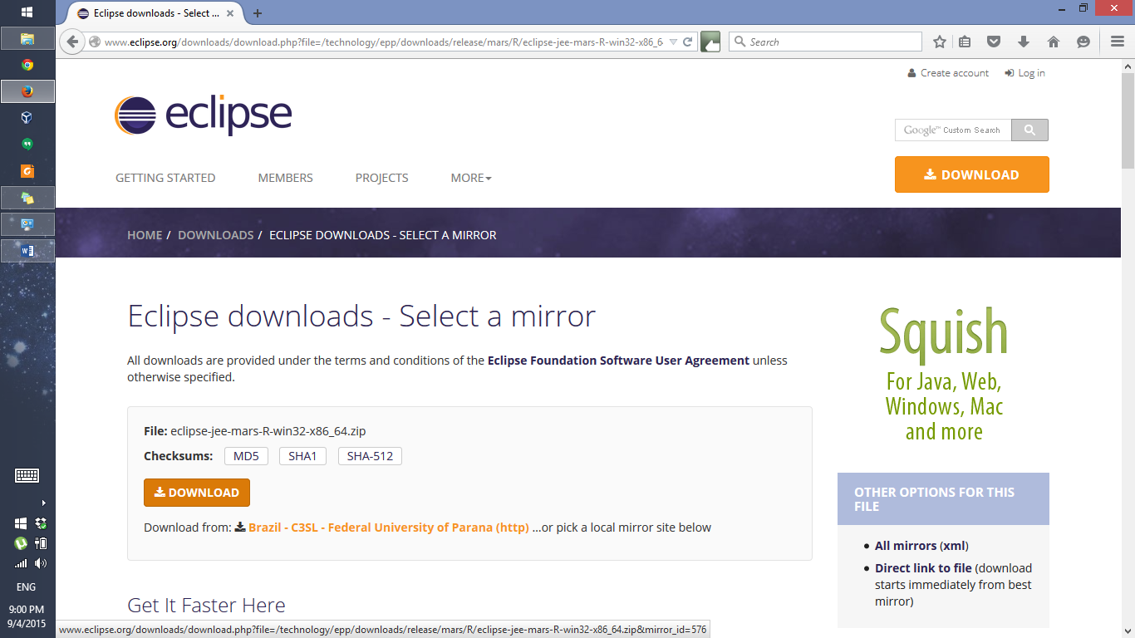

Descompacte o arquivo baixado, e clique em “eclipse.exe”.

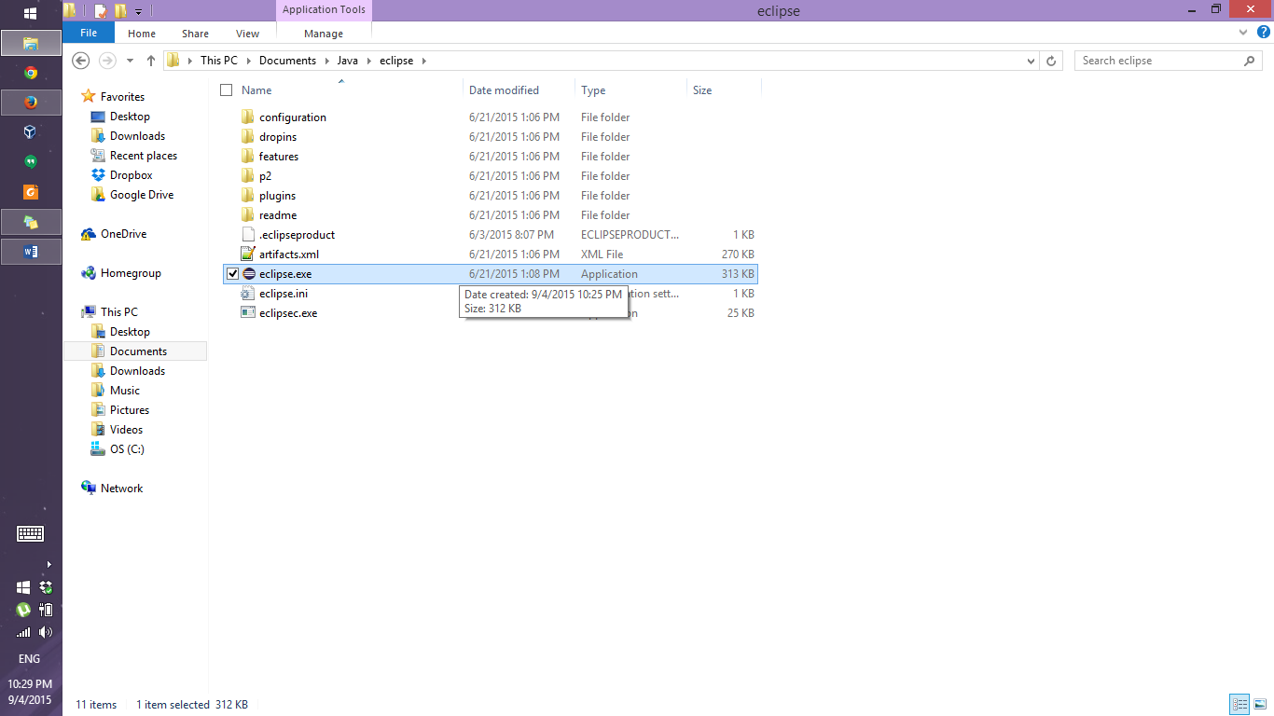

Escolha um local para o seu workspace. O workspace será uma pasta que o eclipse vai usar para colocar seus arquivos de configurações. Esta pasta é descartável e pode ser criada toda vez que o eclipse é iniciado, portanto pode escolher qualquer lugar. Nunca mexa no conteúdo da pasta workspace. Clique em OK.

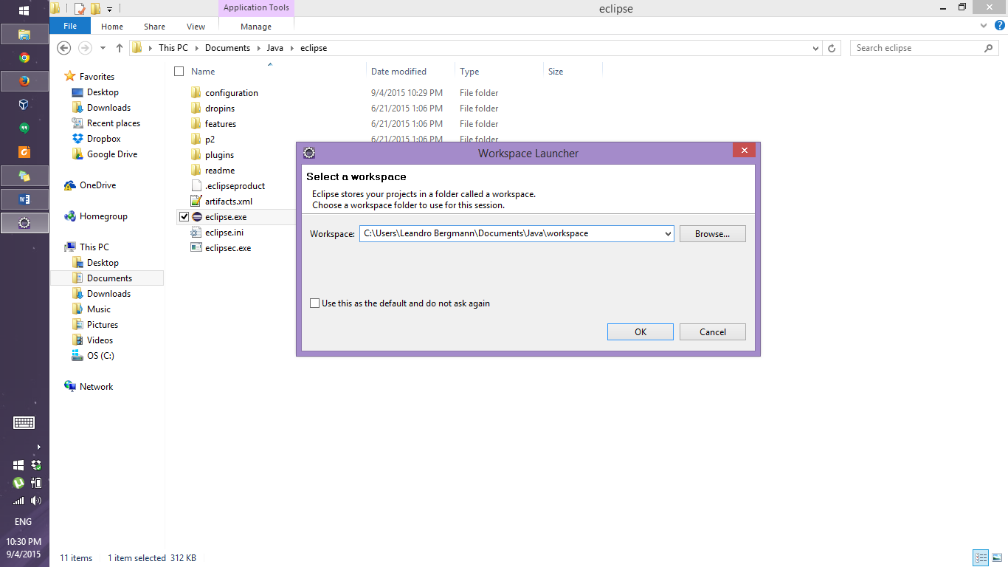

Vá em Windows 🡪 Preferences 🡪 Java 🡪 Installed JREs. Selecione a jre7 e pressione “Remove”.

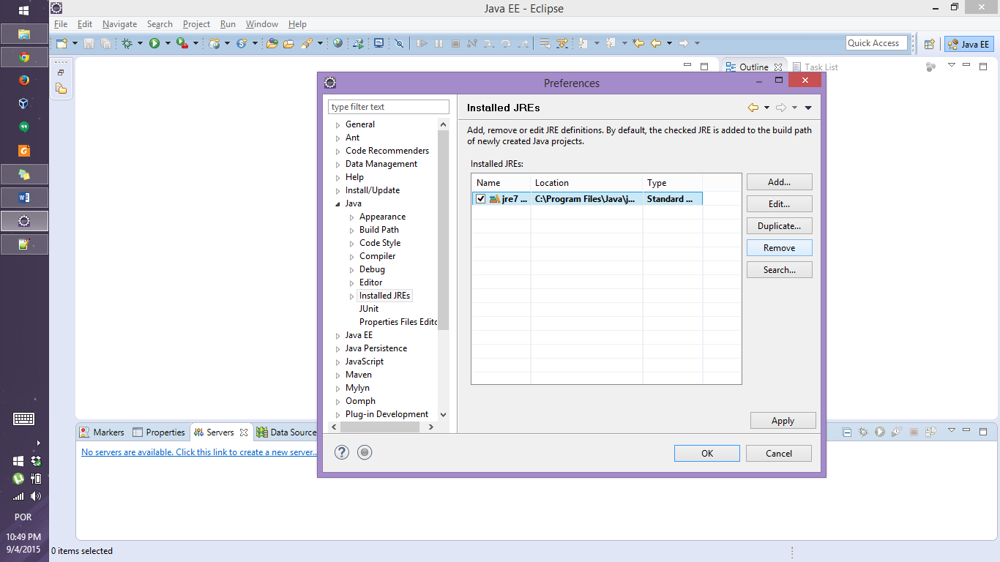

Clique em “Add...” e depois em ‘Standard VM”. Clique em Next.

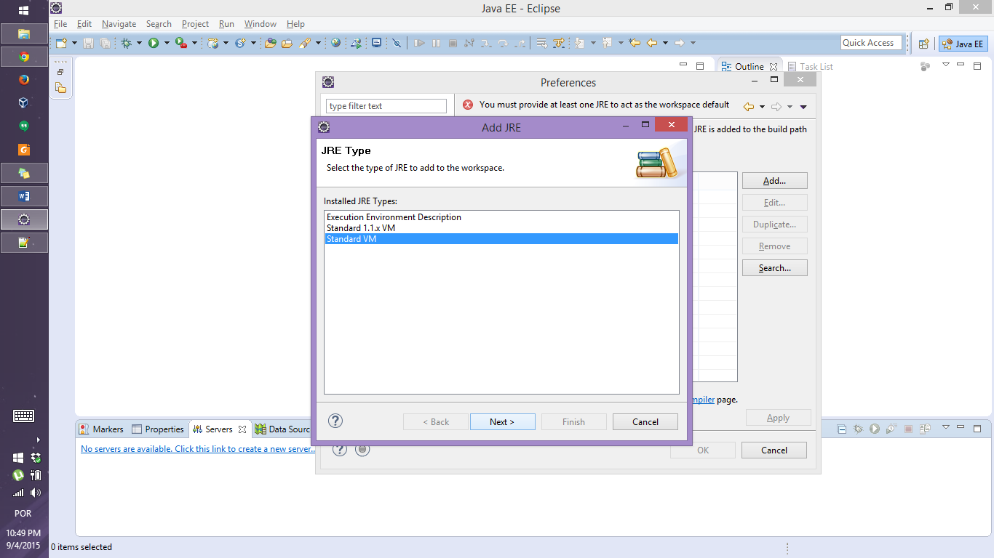

Escolha a pasta onde seu JDK foi instalado. Clique Finish.

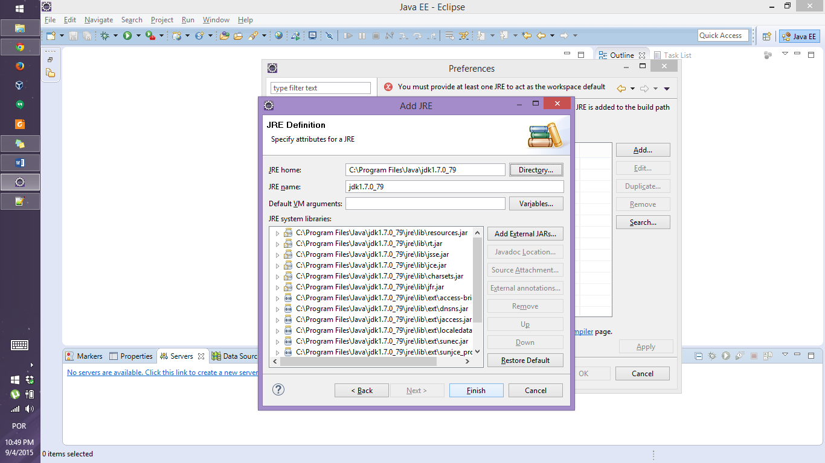

Marque a JDK que foi adicionada, fazendo dela a padrão. Clique em OK.

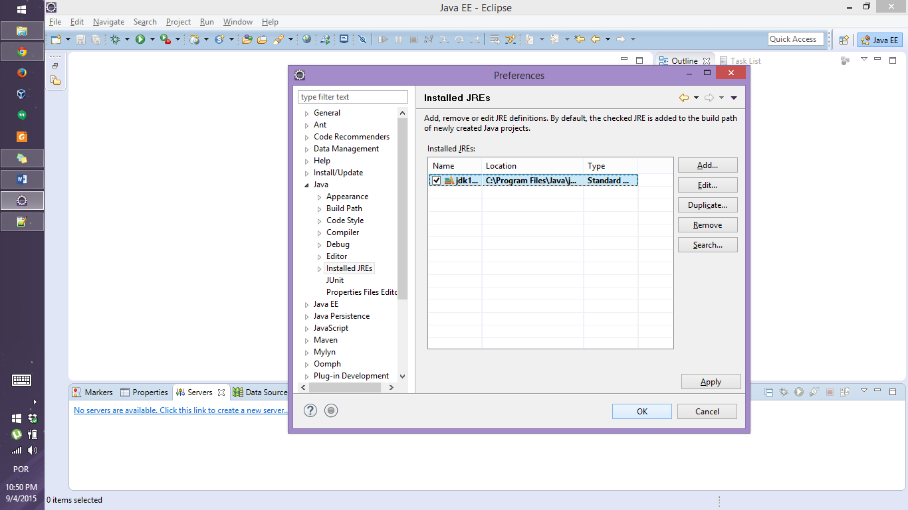

Agora vamos importar o projeto que está no repositório. Clique em File 🡪 Import.

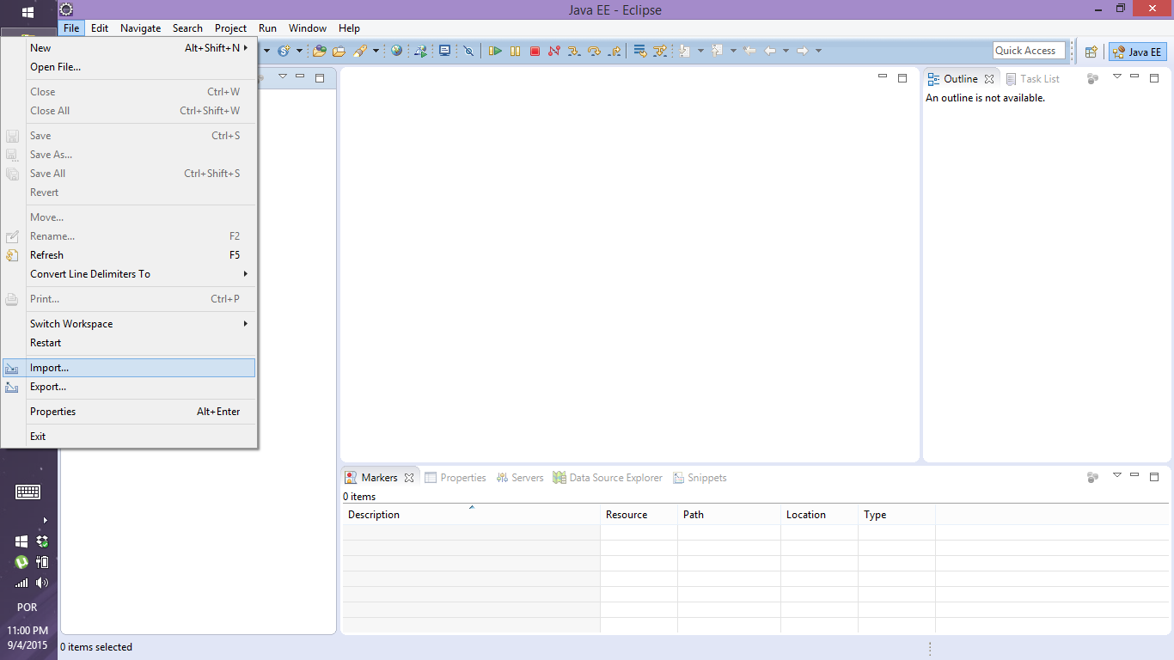

Clique em Maven 🡪 Existing Maven Projects.

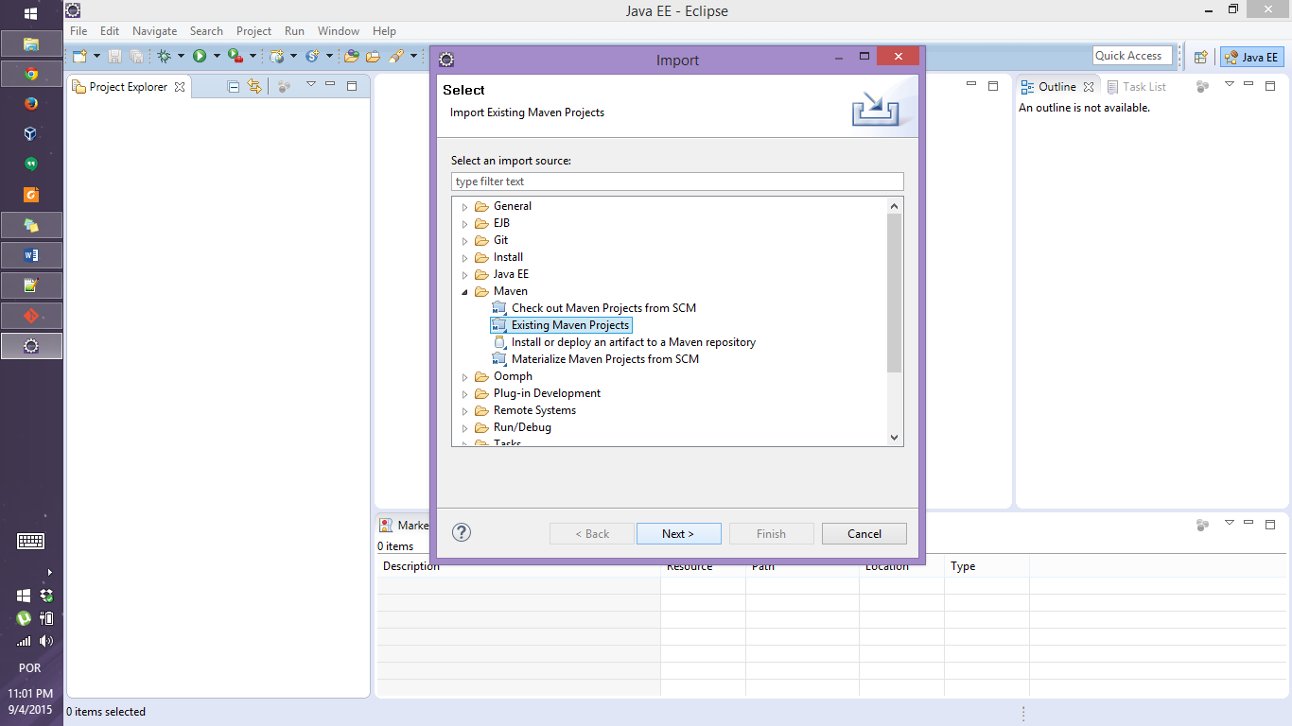

Clique em ProjetoPS, que é o projeto do nosso repositório. Clique em OK.

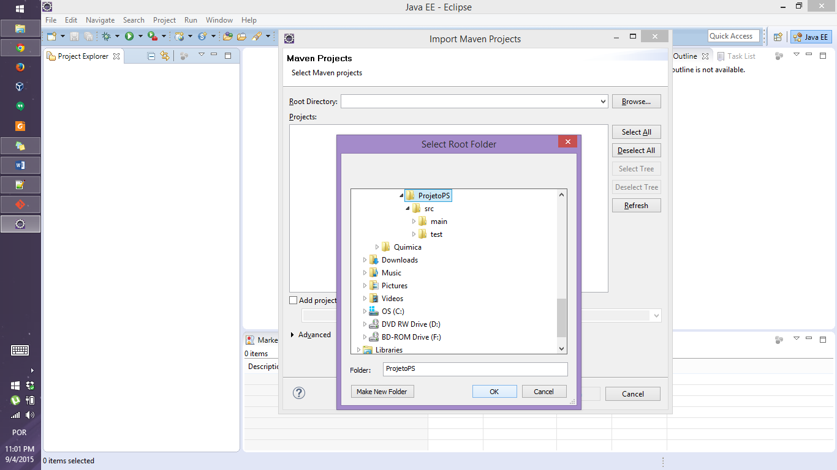

Clique em Finish.

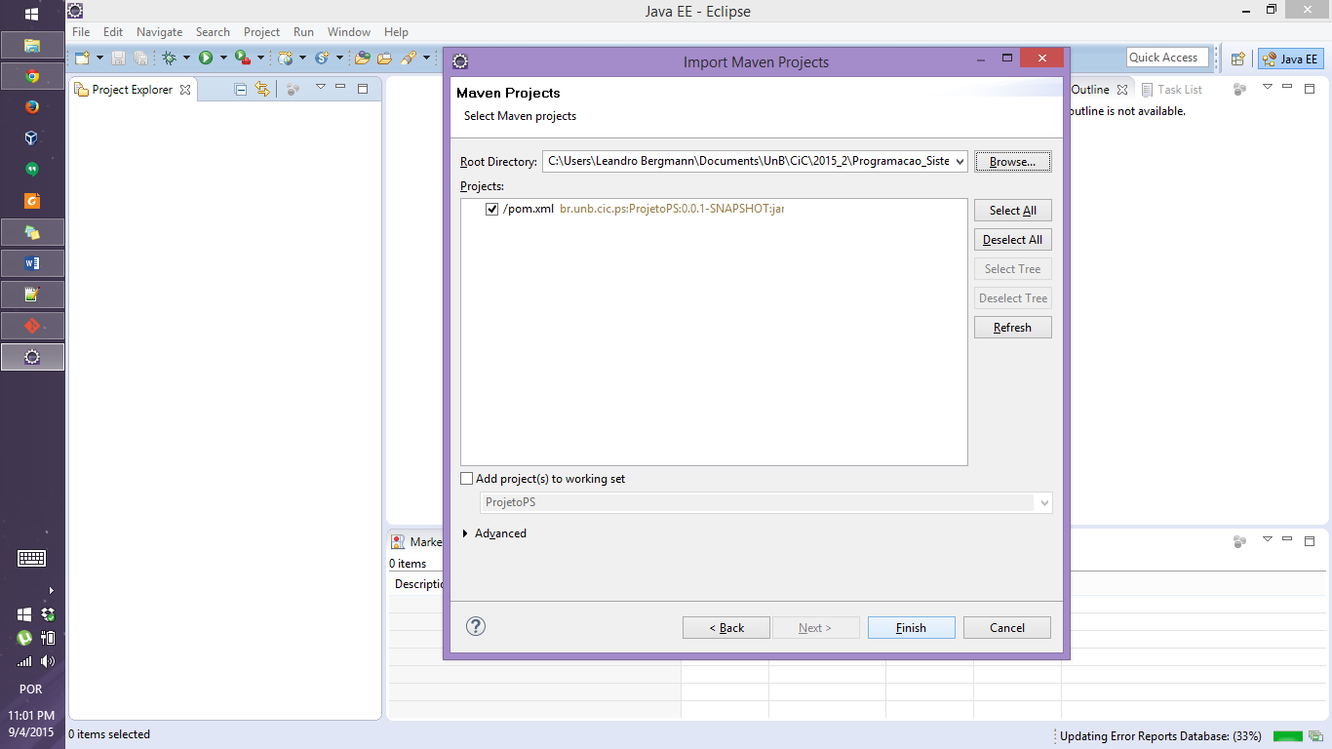

O eclipse irá importar o projeto e baixar as dependências. Pode-se ver que o JUnit já foi baixado automaticamente, devido à integração com o Maven. O eclipse também já é integrado ao Git, ou seja, podemos dar pull e push sem precisar da linha de comando. O projeto criado para teste é uma classe que faz trata números primos. Para rodar o programa, basta ir no botão de “Play” da figura a seguir.

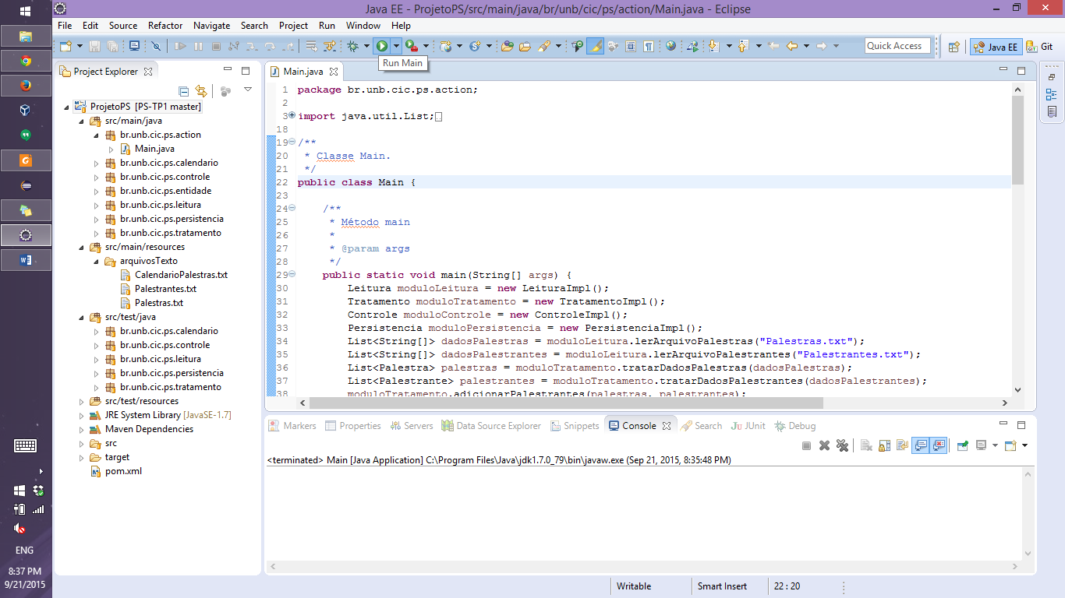

Quando executar a aplicação, a seguinte janela irá abrir. Basta seguir as instruções daí em diante.

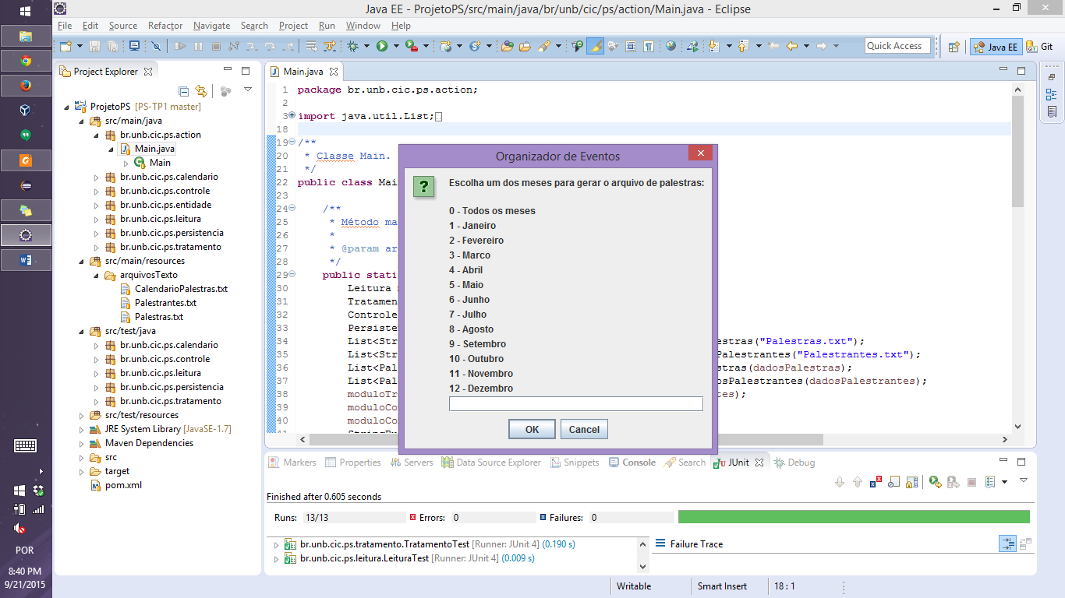

Para rodar os teste unitários, basta clicar com o botão direito no projeto e escolher “Run As 🡪 JUnit Test” ou, se quiser fazer os testes pelo maven, escolher “Run As 🡪 Maven test”

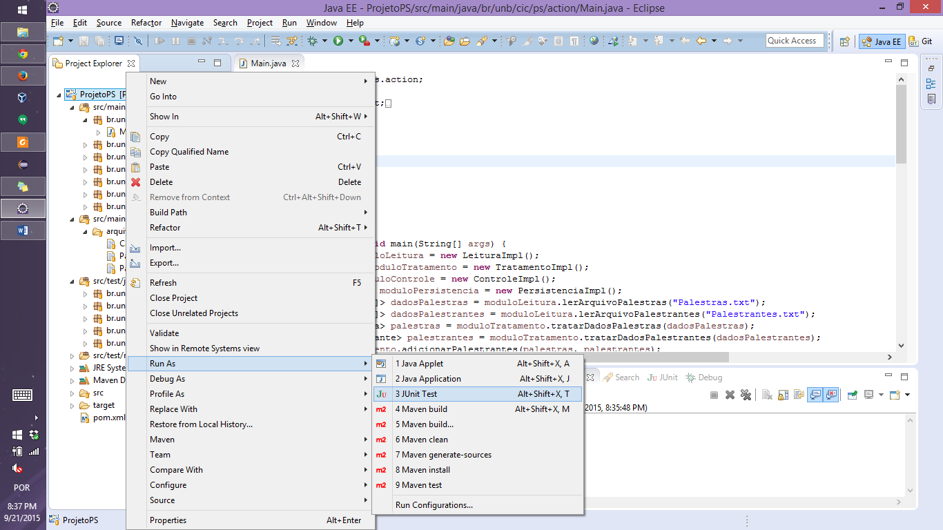

Segue o resultado esperado.

